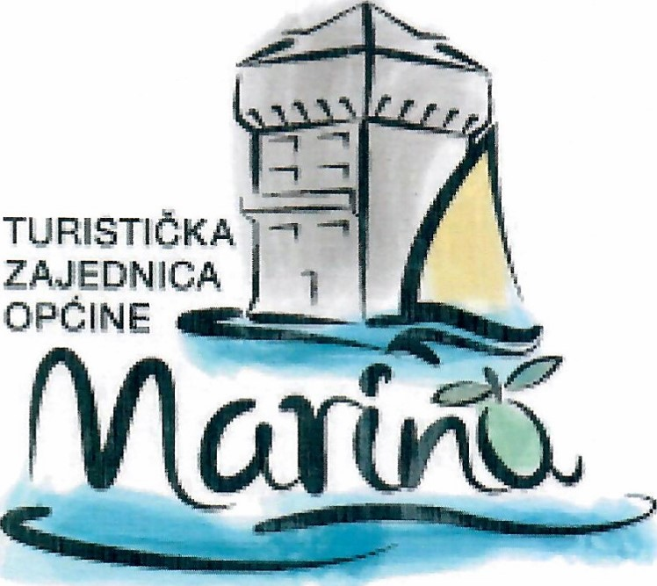
Izvješće o radu Vijeća Turističke zajednice Općine Marina za 202308
Turističko vijeće Turističke zajednice Općine Marina obvezno je podnositi Skupštini Turističke zajednice Izvješće o svome radu najmanje jedanput godišnje sukladno odredbama članaka
18. i 19. Zakona o turističkim zajednicama i promicanju hrvatskog turizma (NN 52/2019). Članovi Turističkog vijeća izabrani su na 1. Izbornoj sjednici Skupštine Turističke zajednice održane 25. rujna 2020. godine, na mandat od 2020.-2024. Predsjednik Turističke zajednice Općine Marina je Ante Mamut koji je ujedno i predsjednik Turističkog vijeća.
Turističko vijeće Zajednice:
- provodi odluke i zaključke Skupštine Zajednice
- predlaže Skupštini godišnji program rada Zajednice te izvješće o izvršenju programa rada
- zajedno s izvješćem o izvršenju programa rada podnosi Skupštini izvješće o svom radu
- upravlja imovinom Zajednice sukladno Zakonu i ovom Statutu te sukladno programu rada
- donosi opće akte za rad i djelovanje stručne službe Zajednice
- imenuje direktora Zajednice na temelju javnog natječaja te razrješava direktora Zajednice
- utvrđuje granice ovlasti za zastupanje Zajednice i raspolaganje financijskim sredstvima
Zajednice
- daje ovlaštenje za zastupanje Zajednice u slučaju spriječenosti direktora
- donosi poslovnik o svom radu
IO. donosi opće akte za službu Zajednice
- utvrđuje prijedlog Statuta i prijedlog izmjena Statuta
- priprema prijedloge i daje mišljenja o pitanjima o kojima odlučuje Skupština
- odlučuje o korištenju sredstava za izgradnju, adaptaciju i nabavu poslovnog prostora u skladu sa programom rada
- donosi opće akte koje ne donosi Skupština
- zahtjeva i razmatra izvješće direktora o njegovom radu, te obvezno donosi odluku o prihvaćanju ili neprihvaćanju navedenog izvješća
- potiče suradnju s drugim turističkim zajednicama i drugim pravnim i fizičkim osobama koje su neposredno i posredno uključena u turistički promet
- obavlja i druge poslove utvrđene Zakonom ili drugim propisom.
Turističko vijeće je tijekom 2023. održalo dvije sjednice i to, u ožujku i studenom. Odaziv na svim sjednicama omogućio je pravovaljano odlučivanje. Većina članova Turističkog vijeća aktivno sudjelovala u radu sjednica.
Za sve sjednice Turističkog vijeća poslani su elektronski pisani pozivi članovima Turističkog vijeća, 1<20 i pisani prilozi za pojedine točke dnevnog reda. Na svim sjednicama Turističkog vijeća usvaja se zepisnik s prethodne sjednice. Zapisnici sadrže sve elemente propisane Poslovnikom o radu Turističkog vijeća, te je u zapisnicima naveden sadržaj rasprave za svaku točku dnevnog reda. Zapisnici su potpisani od strane predsjednika Vijeća. Zapisnici su sa pripadajućim pisanim rnaterijalima odloženi u dokumentaciji Turističke zajednice.
SJEDNICE TURESTIČKOG VIJEĆA
DNEVNI RED
- Izbor zapisničara i dva ovjerovitelja zapisnika
- Razmatranje i prihvaćanje zapisnika sa redovne sjednice (XXVII. sjednice od
12.12.2022.)
- Prijedlog Pravilnika o izmjenama i dopunama pravilnika o ustrojstvu, radu, organizaciji i sistematizaciji radnih mjesta, plaćama i ostalim materijalnim pravima Țurističl<e zajednice Općine Marina
- Prijedlog Izvješća o radu direktorice TZOM za 2022. godinu
- Prijedlog Izvješća o izvršenju programa rada TZOM za 2022.g.
- Izvješće o obavljenoj inventuri
- Razno Zaključak
30.11.2023.
DNEVNI RED
- Izbor zapisničara i dva ovjerovitelja zapisnika
- Razmatranje i prihvaćanje zapisnika sa redovne sjednice (XXVIII. sjednice od cs.03.2023.)
- Prijedlog izmjena i dopuna programa rada i financijskog plana za 2023. godinu
- Prijedlog programa rada sa financijskim planom za 2024. godinu
- Prijedlog mišljenja o visini turističke pristojbe za 2025. godinu
- Razno
- Zaključak
Odaziv na sjednicama te vrsta danog glasa po pojedinom članu:
IME I PREZIME | 06.03.2023. | 30011.2023.
ŽELJKO JAKUS | + ZA
SVJETLANA VIDOVIĆ | + ZA | + ZA
IVAN FRLETA | + ZA
DAN/OP. | + ZA | + ZA
MARIN NEVEŠĆANIN | + ZA | + ZA
ORUĆ | + ZA | + ZA
JAKUS | -NP | NP
PALADA | + ZA
ANTE MAX/IIJT (predsjednik) |  | + ZA
KATARINA KAZOTI JERKOVIĆ (zamjenica predsjednika) | + ZA
Donesene su stiiedeće odluke:
06.03.202±.
Odluka o prihvaćanju Izvješća o radu direktorice i turističkog ureda za 2022. g.
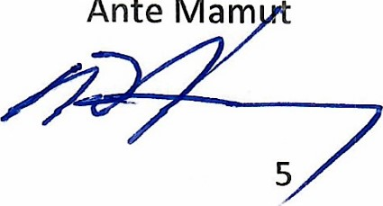
v/ Odluka o prihvaćanju Izvješća o izvršenju programa rada TZO Marina za 2022. g.
Ante
v/ Odluka o prihvaćanju Izvješća o obavljenoj inventuri
30.11.2023.
Odluka o prihvaćanju prijedloga Programa rada i financijskog plana za 2024. godinu Odluka o prihvaćanju prijedloga Izmjena i dopuna programa rada i financijskog plana za 2023. godinu
0 raspolaganju financijskim sredstvima TZO Marina
Ociuku o pozitivnom mišljenju na Prijedlog Odluke o privremenoj zabrani izvođenja graševinskih radova
0 raspisivanju Javnog poziva za sufinanciranje manifestacija u sklopu
”Xilarilłskog ljeta 2024.
%žšijenje o visini turističke pristojbe za 2025. godinu
Predsjednik Vijeća TZO Marina

